病理学 I その９ 代謝異常
平成21年 小林正伸
- 脂肪代謝異常
脂質の代謝異常によって起こる病態としては、動脈硬化症と高脂血症がある。太い動脈に生じる動脈硬
化は粥状硬化症と呼ばれ、沈着するのはコレステロールで、動脈内膜に浸潤するマクロファージや平滑
筋細胞内に沈着する。2次的に石灰沈着も起こって硬くなる。動脈硬化症については各論循環器で後述
する。高脂血症は、血中コレステロールか中性脂肪の一方あるいは双方が増加した状態を指す
1.1 高脂血症
脂肪はなぜ水に溶けているのか？
脂肪（油）を水に入れるとよくかき回しても最後には一つにまとまってしまう。
血液中でまとまらない理由は？
１）脂肪の消化と吸収
摂取された脂肪は胆汁酸塩などと懸濁液を形成し、膵リパーゼによって消化され、モノアシルグ
リセロールと脂肪酸は胆汁由来の胆汁酸、レシチン、コレステロールと混じったミセルとして吸
収される。吸収された脂肪は腸粘膜細胞でカイロミクロンとなって門脈中にはいる。血液中には
いったカイロミクロンはトリグリセライドが脂肪組織や筋肉で消費される。
２）コレステロールの代謝
肝臓で合成された超低比重リポタンパク質（VLDL）は、トリグリセライドが分解されて、低比重
リポタンパク質（LDL）となって末梢臓器にコレステロールを供給する。一方、高比重リポタン
パク質（HDL）は、末梢組織から有利コレステロールを受け取って肝臓に運ぶ働きをしている。
３）リポタンパク質(教科書の図８−１、表８−１、表８−２)
カイロミクロン、VLDL、LDL、HDL
このリポタンパク質こそが、脂肪が水に溶けていられるメカニズム。タンパク質は外側に
マイナスイオンがあるためにイオンとして水に溶解されている。
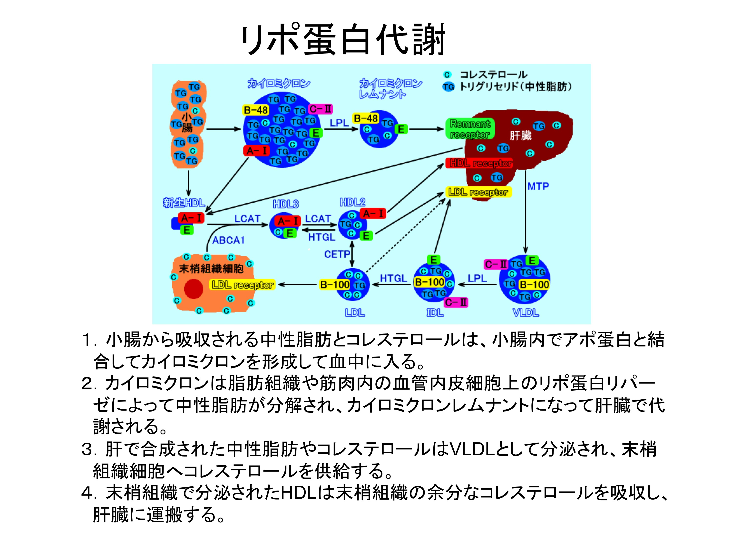
４）高脂血症の分類
本態性（家族性）：遺伝的要因が強い
続発性：糖尿病や甲状腺機能低下症などに続発するもの。
５）高脂血症に伴う変化
動脈硬化（スライド）のメカニズム
①血中のLDLが増加すると、酸化され破綻するLDLが増加し、LDL内のコレステロール
が遊離して組織中に沈着する。
②マクロファージが沈着したコレステロールを掃除するために組織中に遊走し、コレス
テロールを貪食して泡沫細胞となる。
③平滑筋細胞が中膜に浸潤して増殖してアテロームを形成する。
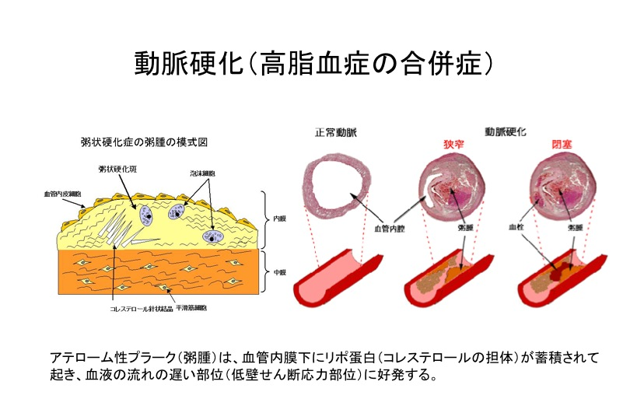
動脈硬化の危険因子
・喫煙（HDLの低下、COの増加による血管内皮の損傷、血小板の粘着増加）最大のリスク
・コレステロール高値
・高血圧
・糖尿病
・肥満
・運動不足
1.2 脂肪肝（沈着するのは中性脂肪）
定義：健康な肝臓には、３％を少し超える程度の脂肪（中性脂肪・コレステロール・リン脂質など）
が含まれている。しかし、１０％を超えると細胞の中に脂肪滴という泡状のものが現れるように
なり、この脂肪滴が、肝細胞の小さな集合体である肝小葉の中の肝細胞の３分の１以上に現れる
ようになった状態を脂肪肝という。高級食材として有名なフォアグラはガチョウの脂肪肝。
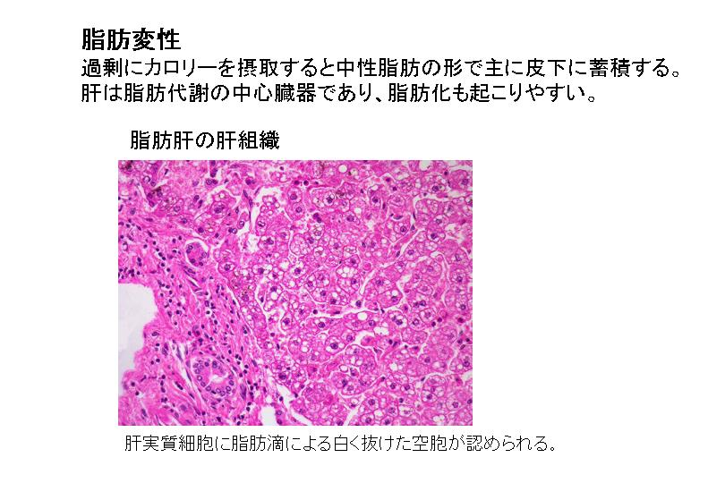（スライド）
脂肪肝の原因
肥満の結果として脂肪肝
糖尿病
アルコール
栄養障害性
薬剤性
脂肪肝は肥満以外にアルコール中毒と飢餓で起こる。（スライド：難民の写真などで、痩せているにもかかわらず小児の腹が大きく張り出している写真を見ることがある。）

糖代謝障害 ・・・・・・・糖尿病（ＩＤＤＭ、ＮＩＤＤＭ）、糖原病
糖尿病（昔尿中への糖の漏出によって尿が甘くなることから診断された病気）
インスリンの相対的、絶対的欠乏によって、高血糖、糖尿を呈する疾患。
Q：なぜ高血糖になる糖尿病は多く存在するのに、低血糖になる病気は少ないのか？
人類はもともと食事に関しては欠乏状態にあることの方が多かった。そのため
に血糖値を上げる工夫はされてきており、アドレナリン、グルカゴン、ステロ
イドホルモンなどいくつも用意されている。しかしながら、血糖値を下げるホ
ルモンは基本的に総必要はなかったために、１個しか準備されていまい。その
インシュリンがだめになると抗血糖という状態が作り出される。食料が豊富に
なった人類の不幸というしかない。
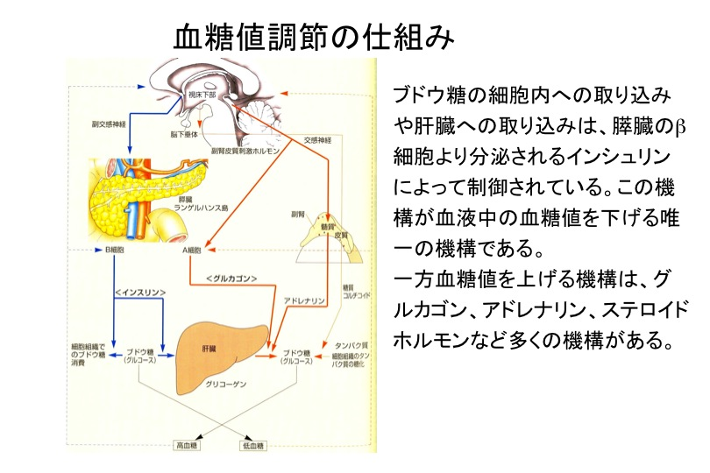
糖尿病の病因
１．原発性
１）インスリン依存性（Ｉ型、ＩＤＤＭ）遺伝要因が主な因子（ただし遺伝のみで決まる訳で
はなく、発症には自己免疫が関与する）
若年発症型糖尿病は通常20歳以前に発症
日本人には発症頻度が低く、欧米より圧倒的に少ない。
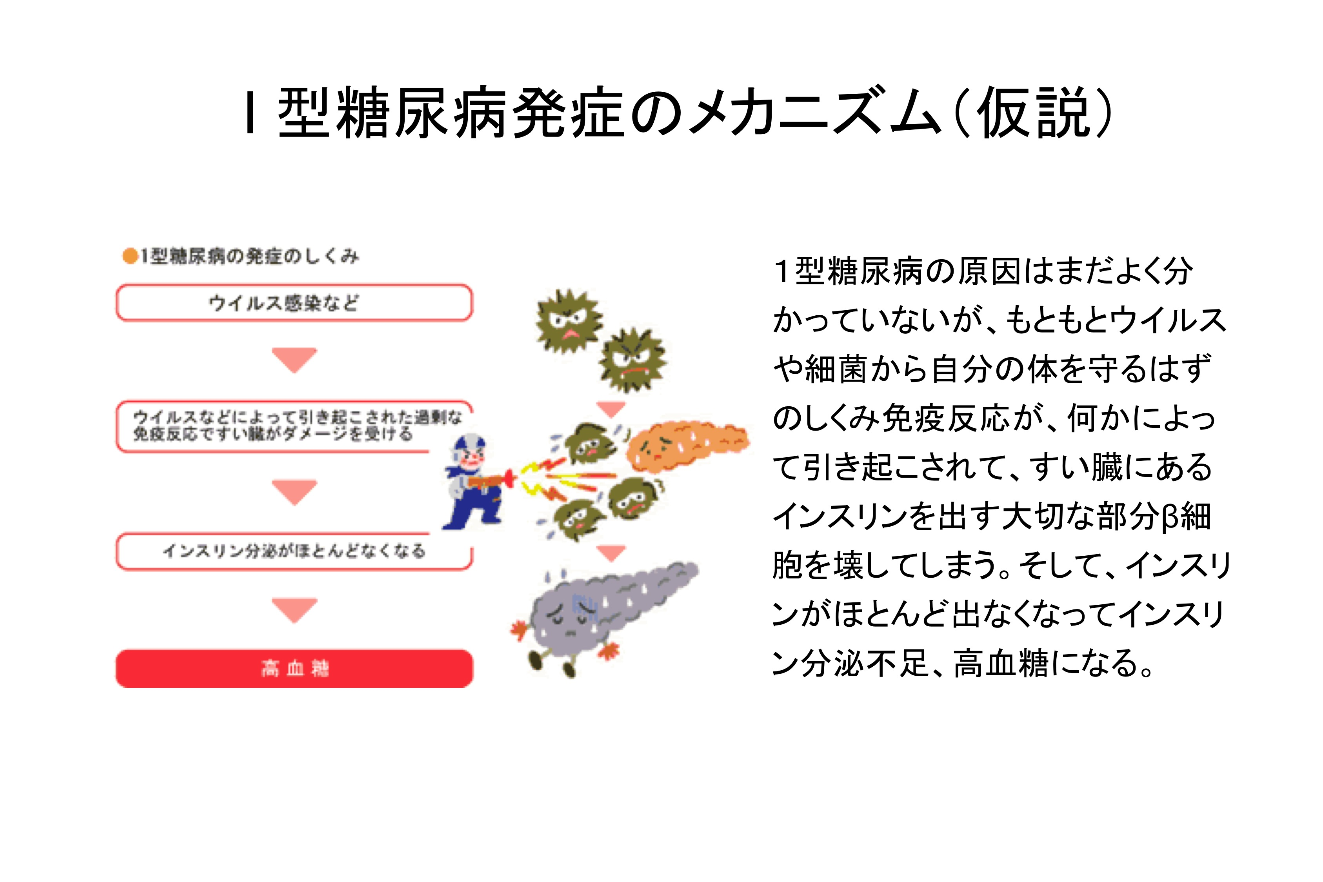
２）インスリン非依存性（II型、NＩＤＤＭ）
成人してから発症する糖尿病のほとんどは、インスリン非依存性。
インスリン反応性の低下や抗インスリン抗体の産生などが原因となる。
インスリンの分泌の低下が原因となることもある。
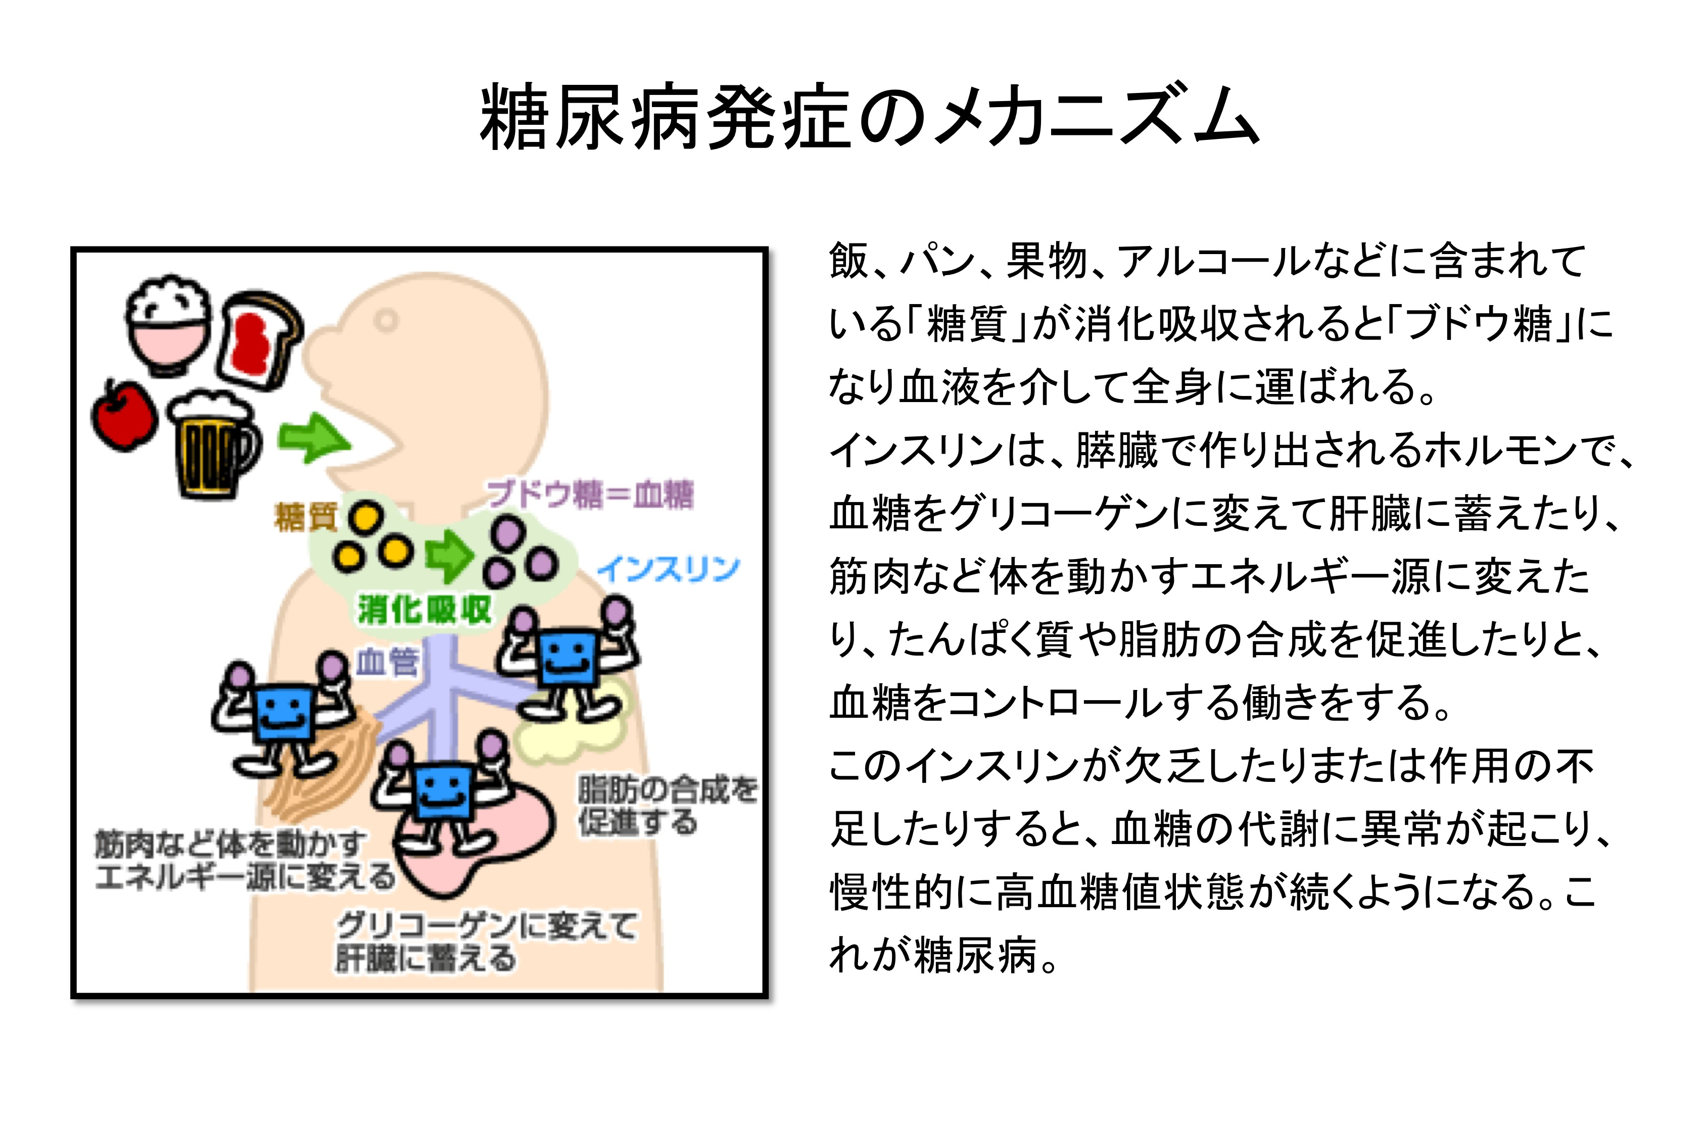
２．続発性
慢性膵炎：膵臓にインスリン分泌細胞がある。
ヘモクロマトーシスなど
糖尿病の合併症
糖尿病でどのように合併症が起きるのか？
高血糖の状態下では高血糖の程度に応じてグルコースが種々の蛋白と結合する。糖が付加される蛋白としては、ヘモグロビン、コラーゲン、ミエリン、フィブリノーゲン、フィブリン、カテプシン、アンチトロンビンIIIなどがある。これらの蛋白は機能を失うばかりか、架橋がおこる。その結果血管基底膜の肥厚や血管内皮細胞障害がもたらされる。
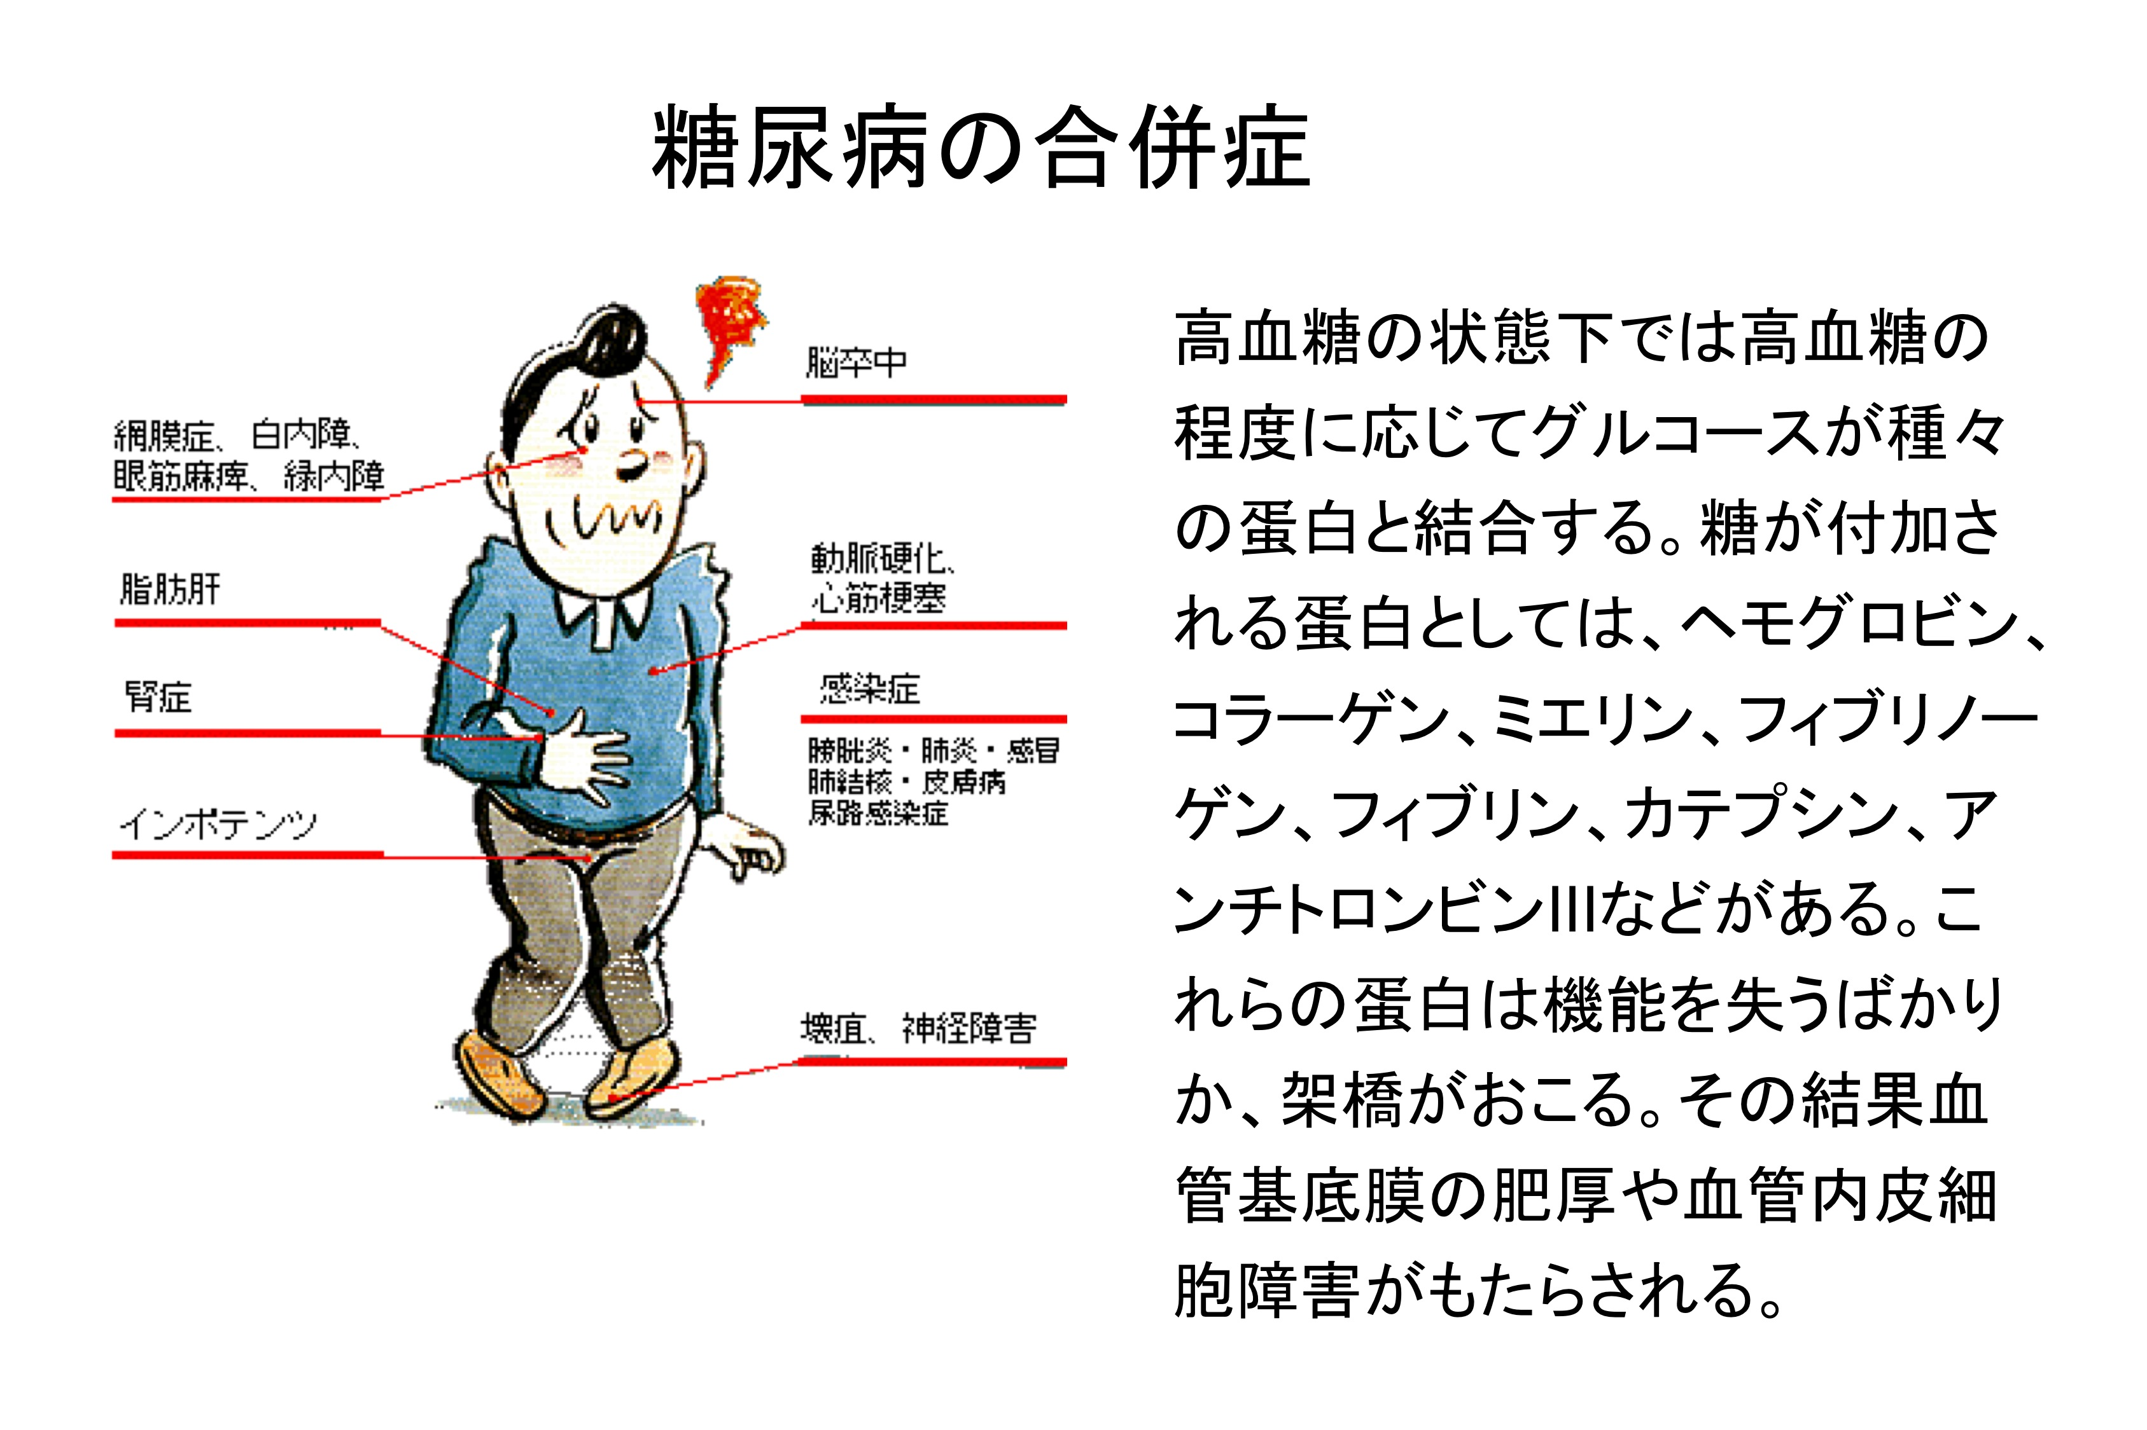
動脈壁でのアテローム（脂肪性物質のまだらな沈着物）形成の促進
ネフローゼ症候群や腎不全を呈する糸球体障害
白内障
ニューロパチー（末しょう神経障害）
糖尿病性ケトアシドーシス
微小血管障害
網膜症（スライド２枚）や腎症など。
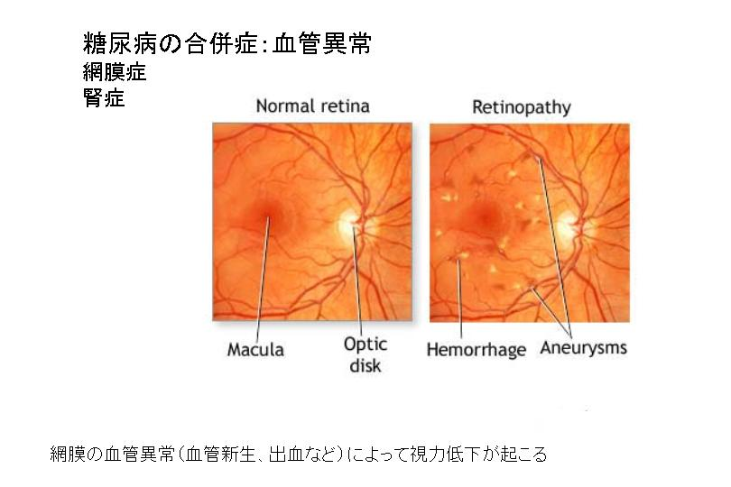
蛋白代謝異常
１）低蛋白血症‐‐‐アルブミンは正常では3.5g/dl以上あるが少なくなると膠質浸透圧が低下して浮腫が出現する。
原因としては蛋白質栄養失調。肝不全、ネフローゼ症候群、蛋白喪失性腸症など
２）凝固障害
アミノ酸代謝異常―先天異常で、単一遺伝子欠損によって酵素欠損や血管たんぱく質の合成を示す疾患。
フェニルケトン尿症：常染色体劣性遺伝。フェニールアラニンからチロシンへの酸化酵素の欠損。フェニールアラニンの蓄積によって低色素症、てんかん発作、精神発達遅滞。吸収されたアミノ酸（フェニールアラニン）は代謝されてメラニンなどの材料となっている。途中で変換が阻害されると変換される前の物質が蓄積する。
アミロイド変性（スライド）アミロイド沈着
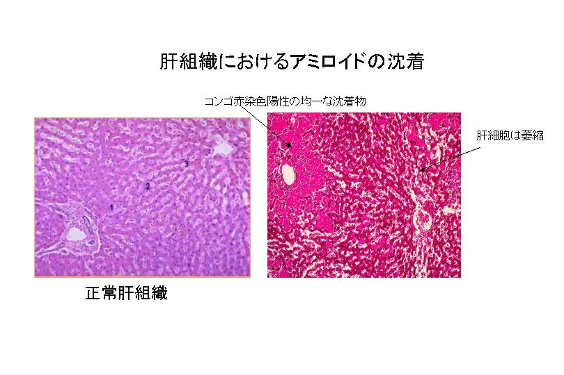
アミロイドはギリシャ語のamylonが語源で、でんぷん様という意味。アミロイドは蛋白質または糖蛋白質の一群を意味し、組織内に沈着する。自然に除去されず、沈着組織は硬化してワックス状を呈する。
アミロイドーシスの分類（教科書の表８−３）
    - 全身性
骨髄腫関連（原発性）・・・・・免疫グロブリンの軽鎖
反応性（続発性）・・・・・・・血清アミロイド蛋白
関節リューマチ、気管支拡張症、骨髄炎
老人性・・・・・・・・・・・プレアルブミン
血液透析関連性・・・・・・・2ミクログロブリン
遺伝性・・・・・・・・・・・プレアルブミン（ニューロパチー）
    - 局所性 甲状腺髄様癌・・・カルシトニン前駆体
脳アミロイドーシス（アルツハイマー病）
尿酸代謝障害 ・・・・痛風（スライド）
多因子性疾患で、血中尿酸値の高いことが特徴である。
尿酸結晶の沈着によって、皮膚結節（痛風結節）、関節炎、腎障害および尿路結石ができる。

核酸（プリン体）が分解して生じる尿酸は腎から排泄されるが、排泄傷害や産生増加で尿酸値が上昇する。尿酸は尿酸ナトリウム塩として血中に溶解しているが、濃度が高くなると、結晶化して組織に沈着する。
痛風結節（結晶性尿酸塩の皮下沈着）足の親指に多く認められる。
腎障害及び腎結石
滑膜炎及び関節炎
病因
性（男性>女性）
家族歴
食事（肉、アルコール）
体型（大きい＞小さい）

栄養過剰と肥満—生活習慣病
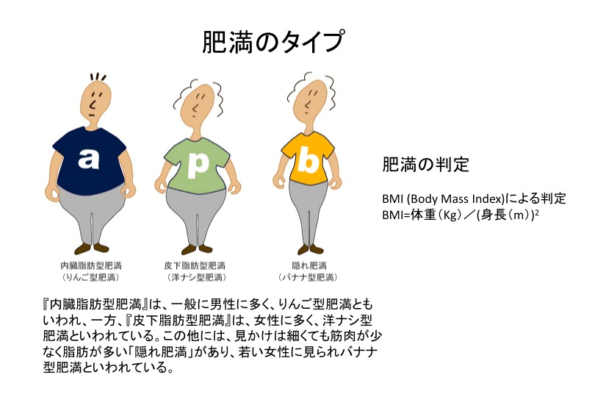

用語の解説
カイロミクロン：血清リボタンパクの1種で，最も低密度（0．95g/ml以下）であり，直径100 nm以上の非常に大きな粒子である．カイロミクロンは腸管から吸収された食事性脂質に由来する外因性脂肪の運搬体であり，ほとんどがトリアシルグリセロールからなる.
リポ蛋白：リポ蛋白、リポ蛋白質 (リポたんぱく、リポたんぱくしつ) は脂質が血漿中に存在する様態で、脂質とアポタンパクが結合したものである。
脂肪酸のような分極した分子を除き（遊離脂肪酸）、脂質を血漿中に安定に存在させるには、タンパク質（アポタンパクと呼ぶ）と結合させる必要がある。リポ蛋白は、トリグリセリド（中性脂肪）及び、細胞の生命維持に不可欠なコレステロールを多く含む球状粒子である。種類には、カイロミクロン（キロミクロン）、超低比重（VLDL）、中間比重リポ蛋白（IDL）、低比重（LDL）、高比重（HDL）、超高比重（VHDL）のものがあり、WHOによってその基準が定められている。
黄色腫：黄色腫（おうしょくしゅ Xanthomatos）とは、皮膚にリポ蛋白を貪食したマクロファージが集合してできる、黄色い腫瘤のこと。高脂血症（高コレステロール結症、高トリグリセリド血症）に合併して起こる。
ネフローゼ症候群：高脂血症（高コレステロール血症）、低蛋白血症、高度な蛋白尿、浮腫（眼瞼や下肢）を主な症状とし、糸球体基底膜の透過の亢進を一次的異常として認める症候群である。
ミエリン：脳の中と脳の外側のほとんどの神経線維は、ミエリンと呼ばれる脂肪（リポタンパク）でできた何層もの組織に包まれている。この髄鞘を形成している蛋白をミエリン蛋白と呼んでいる。
練習問題
１．アミロイドーシスについて正しい組み合わせはどれか？
１）骨髄腫関連（原発性）・・・・・免疫グロブリンの重鎖
２）反応性（続発性）・・・・・・・血清アミロイド蛋白
３）家族性・・・・・・・・・・・アルブミン
４）血液透析関連性・・・・・・・マクログロブリン

２．糖尿病について誤った記述はどれか？
１）若年性糖尿病はインスリン非依存性である。
２）糖尿病は、インスリンの不足によって起こる疾患である。
３）糖尿病は慢性膵炎などに続発することもある。
４）糖尿病の合併症として網膜症などの微小血管障害がある。
３．痛風について誤った記述はどれか？
１）尿酸は核酸の分解産物である。
２）結晶性尿酸塩の皮下沈着を痛風結節と呼ぶ。
３）痛風結節は体幹部に多く認められる。
４）痛風は男性に多く、アルコール摂取にて悪化する。

４．脂肪代謝について誤った記述はどれか？
１）肝臓は脂肪代謝が盛んな組織であり、脂肪の沈着が起こりやすい。
２）肥満以外に脂肪肝を起こす原因としてアルコール中毒と飢餓がある。
３）粥状硬化症で血管壁に沈着するのはコレステロールと中性脂肪である。
４）高脂血症とはコレステロールもしくは中性脂肪の増加した病態である。
練習問題の解答
  - 正解は２）
蛋白質代謝異常の代表的疾患がアミロイドーシスである。全身の様々な部位にアミロイドと呼ばれる特殊な細線維状たんぱく質が沈着する。アミロイドはコンゴ赤という色素で赤く染色されるのが特徴で、一度沈着すると代謝されにくく、治療法が無い。アミロイドという言葉は、ウイルヒョウによって始めて使われ、ヨードデンプン反応陽性となる異常物質（アミロイド：アミル＝デンプン、オイド＝類）をさす。
全身性アミロイドーシスは以下のように分類される。
骨髄腫関連（原発性） 免疫グロブリンの軽鎖
反応性（続発性） 血清アミロイドＡ蛋白
遺伝性及び家族性（まれ） トランスサイレチン（プレアルブミン）
血液透析関連 2ミクログロブリン
臨床症状は下記の通り。
種々の臓器にアミロイドが沈着することによって、例えば肝脾腫などが認められ、臨床的に見つかることが多い。
ネフローゼ症候群とこれに伴う腎不全
肝脾腫
心筋運動の制限による心不全
巨舌
紫斑
手根管症候群
第Ｘ因子欠損（骨髄腫関連アミロイド）
２．正解は１）
糖尿病（内分泌系にて後述）は、インスリンの絶対的、相対的不足によっておこるグルコース恒常性不全を特徴とする疾患である。インスリン欠乏によって高血糖と糖尿をきたす。
糖尿病の分類
原発性
インスリン依存性（insulin-dependent diabetes mellitus(IDDM)、I型）
インスリン非依存性（non- insulin-dependent diabetes mellitus(NIDDM)、II型）
若年発症型糖尿病は20歳以下に発症し、ほとんどがインスリン依存性である。ランゲルハンス島の細胞のウイルス感染によって免疫系を介して破壊されることで発症するとされている。成人後に（25歳以降）発症する糖尿病は、ほとんどがインスリン非依存性であり。後天的なインスリン抵抗性が関与する。
続発性（以下の疾患に続発する）
慢性膵炎（消化器系にて後述）
ヘモクロマトーシス（鉄の代謝障害のために過剰の鉄がヘモジデリンとしていろいろな臓器に沈着して、色素性肝硬変や糖尿病などを合併する。）
先端肥大症（内分泌系にて後述）
クッシング症候群（内分泌系にて後述）
糖尿病の合併症
アテロームの形成加速
糸球体障害（ネフローゼ症候群や腎不全）
微小血管障害とこれに伴う神経障害と網膜症
易感染性
白内障
糖尿病性ケトアシドーシス
高浸透圧性糖尿病性昏睡
３．正解は３）
痛風は血中尿酸値が高いことに起因して尿酸塩が組織に沈着する疾患である。尿酸は、体内のプリン（核酸）代謝による分解産物で、血中では尿酸ナトリウム塩として溶解しているが、濃度が高くなると過飽和状態となって析出してくる。
臨床像
痛風結節
滑膜炎及び関節炎
腎障害および腎結石
痛風は急性炎症性単関節炎として現れるが、2/3以上は中足趾節関節に病変が見られる。
病因
性（男性＞女性）
家族歴
食事（肉、アルコール）
体型（大きい＞小さい）
４．正解は３）
脂質の代謝異常によって細胞内に中性脂肪が沈着するのを脂肪沈着と呼ぶ。特に肝臓では脂質代謝が盛んであり、脂肪の沈着が起こりやすい。高度に脂肪が沈着した状態を脂肪肝と呼び、肉眼的には黄色く肥大して見える。多くは肥満を合併する。肥満以外に死亡嵌をきたす原因としてはアルコール中毒と飢餓が挙げられる。脂質代謝異常によって生じる病態としては、動脈硬化症と高脂血症がある。太い血管に生じる動脈硬化は粥状硬化症（アテローム硬化症）と呼ばれ、沈着するのはコレステロールである。高脂血症は血中の脂質が増加する疾患であり、コレステロールと中性脂肪の一方、あるいは両方画像化した状態を指す。
問題
１．代謝性疾患について正しいのはどれか？
１）痛風は胆汁酸の代謝異常で親指の急激な炎症性腫脹を特徴とする。
２）糖尿病に血管障害が合併することはまれである。
３）肝細胞の脂肪変性は、肥満やアルコール他飲者に認められる。
４）全身性アミロイドーシスは多発性骨髄腫患者に認めることがある。
a. １）と２）、b. １）と３）、c. ２）と３）、d. ２）と４）、e. ３）と４）

２．以下の質問に答えよ。
１）リポ蛋白のうち低下すると困るものは何か？
２）リポ蛋白のうち増加すると困るものは何か？

